心形灯修改音乐教程

-----单片机创新工作室

**序言**：对于心形灯程序来讲，500多行程序大多在控制LED灯的亮灭情况，对于蜂鸣器音乐的控制并不是很多，所以对于初学者也可以很简单的进行更换蜂鸣器音乐。

**修改步骤：**

1. 利用KEIL打开程序“音乐”，利用PROTEUS打开测试蜂鸣器仿真，
2. 找到音乐数组，（如图）大约在49行左右。

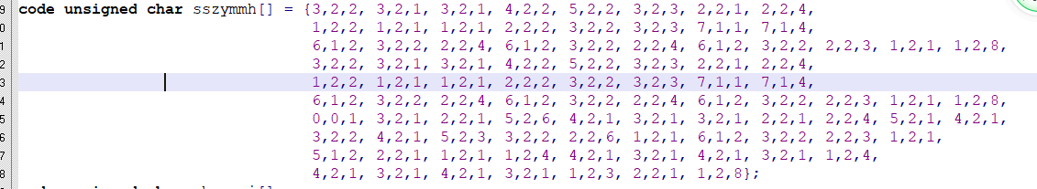

1. 在其下面重新定义一个数组

code unsigned char new[] = {}；

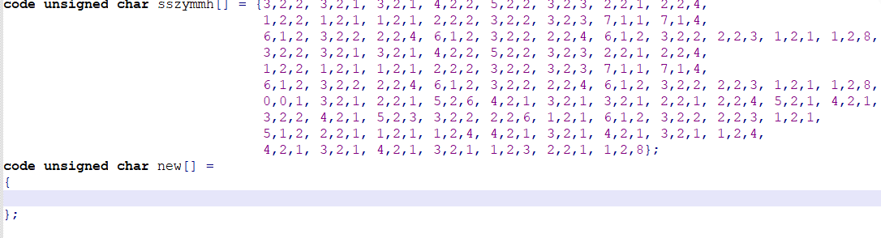

1. 从网上找到想要的音乐简谱（以下用 生日快乐 举例）

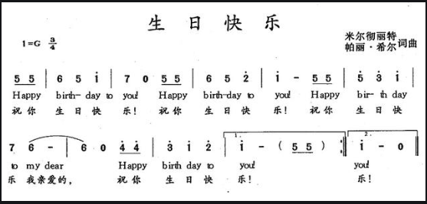

1. 要先了解音乐，才能创造音乐，首先是关于低音，中音，高音（音调）的问题（见下图）

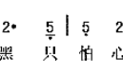像这种5 5下面有点的都是低音

这些都是中音

 这些都是高音

1. 对于一个音节来说，三个一组代表一个音节，（音色+音调+音长）

音色：1234567 dou ruai mi fa sao la xi

音调：低音（1）、中音（2）、高音（3）

音长：分为半拍（1），一拍（2），二拍（4）三拍（6）

7.拿第一句举例

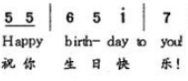

第一个5是sao，中音，半拍，即5，2，1

第三个6是la，中音，一拍，即6，2，2

第五个1点是 dou，高音，2拍，即1，3，2

前三句代码

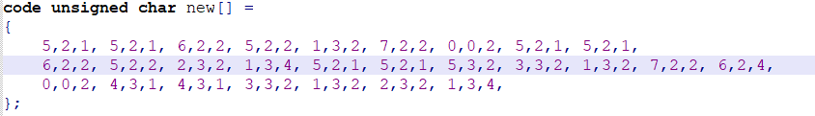

1. 之后把上面的虫儿飞代码屏蔽掉，只留下新建的（如图）

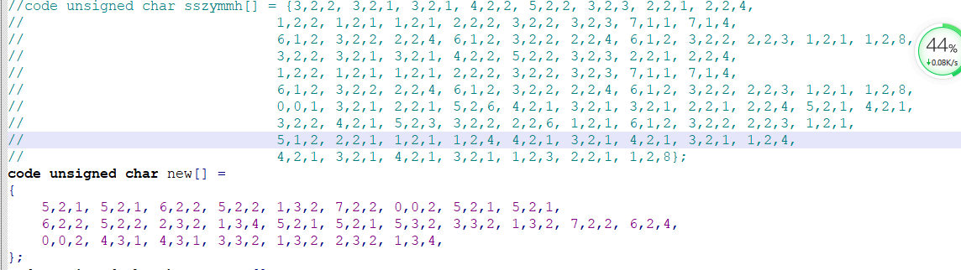

点击代码编译会报错，双击蓝色行会跳转至错误位置

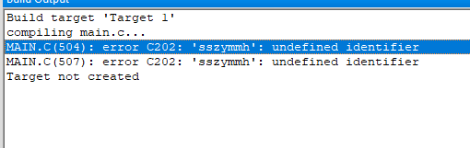

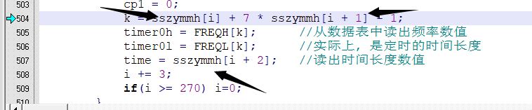

把标记的英文改为new即可

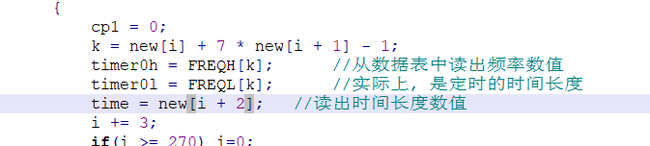

再次编译0错误，0警告

然后导入仿真电路进行测试自己制作的音乐的效果

如果测试音乐没有问题，可以来实验室进行更换音乐